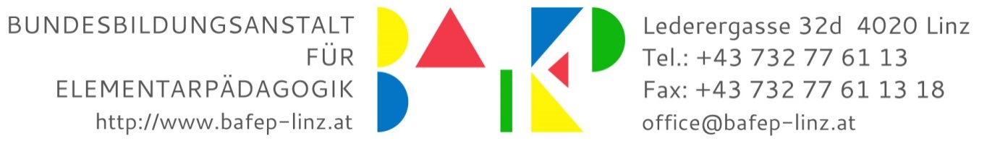

ANMELDUNG - Kolleg für Früherziehung, Schuljahr 2026/27

Nur für Absolventen/innen der BAfEP oder des Kollegs möglich!

Familienname/Nachname und Vorname(n):

Geburtsdatum |  | Versicherungsnummer
Religionsbekenntnis | Staatsbürgerschaft |  | Erstsprache
Adresse (Straße, Hausnummer/Stiege/Türnummer, PLZ, Ort):

Telefonnummer:

Handy-Nummer:

Email:
Reife- und Diplomprüfung abgelegt an der BAKIP/BAfEP ……………………………………..

Datum der Prüfung:

Tätig im Kindergarten / Krabbelstube / alterserweiterten Gruppe *)

Seit:

Folgende Unterlagen sind der Anmeldung beizulegen:
Geburtsurkunde, Reife- und Diplomprüfungszeugnis oder Diplomprüfungszeugnis Kolleg, Bestätigung des Dienstgebers

...................................... ..................................................................
Datum Unterschrift

*) Nichtzutreffendes bitte streichen

